***Oefenopdracht 4 Dagbesteding***

***Indeling***

Inhoud

Opdracht 1: Activiteiten inventariseren van de dag besteding 3

Opdracht 2: nieuwe activiteiten voor de dagbesteding 4

Opdracht 3: in gesprek over de ondersteuning van de client tijdens de dagbesteding 5

Opdracht 4 : ondersteuning bij de dagbesteding. 6

1. in gesprek met de client 6

Activiteitenplan 7

De planning: 8

Begeleiden client 9

## Inleiding

In deze opdracht ga ik bezig met het begeleiden van mijn client(en) tijdens een activiteit in de dagbesteding. Ook verdiep ik mij in de dagbesteding op mijn stage plek en ga ik in gesprek over wat de dagbesteding inhoud voor de cliënten. Ik loop stage op een dagbesteding/logeerhuis genaamd Takoda, hier komen kinderen tussen de 5 en 15 jaar met een gedagprobleem of een verstandelijke beperking. Hun komen hier dus voor hun dagbesteding. Hierdoor krijgen ze onder andere rust en structuur. Voor de dag besteding doen we verschillende dingen. We gaan naar plekken toe om bijvoorbeeld naar een speurtocht te doen of te wandelen maar we zijn ook gewoon thuis pelletjes aan het doen, aan het knutselen of bezig met school werk.

Tijdens deze opdracht ga ik in op de dag besteding en wat deze dag besteding als meerwaarde heeft voor de client en wat de dagbesteding betekend voor de client. Daarbij ga ik samen met mijn cliënten een activiteit doen waarbij ik hun begeleid tijdens deze activiteit van de dagbesteding.

Opdracht 1: Activiteiten inventariseren van de dag besteding

|  |  |  |  |  |  |
| --- | --- | --- | --- | --- | --- |
| **Werk** |  | **Scholing** |  | **Vrije tijd** |  |
|  |  | Huiswerk maken. |  | Spelletjes doen |  |
|  |  |  |  | Buiten spelen |  |
|  |  |  |  | Knutselen |  |
|  |  |  |  | Rust /structuur | E |

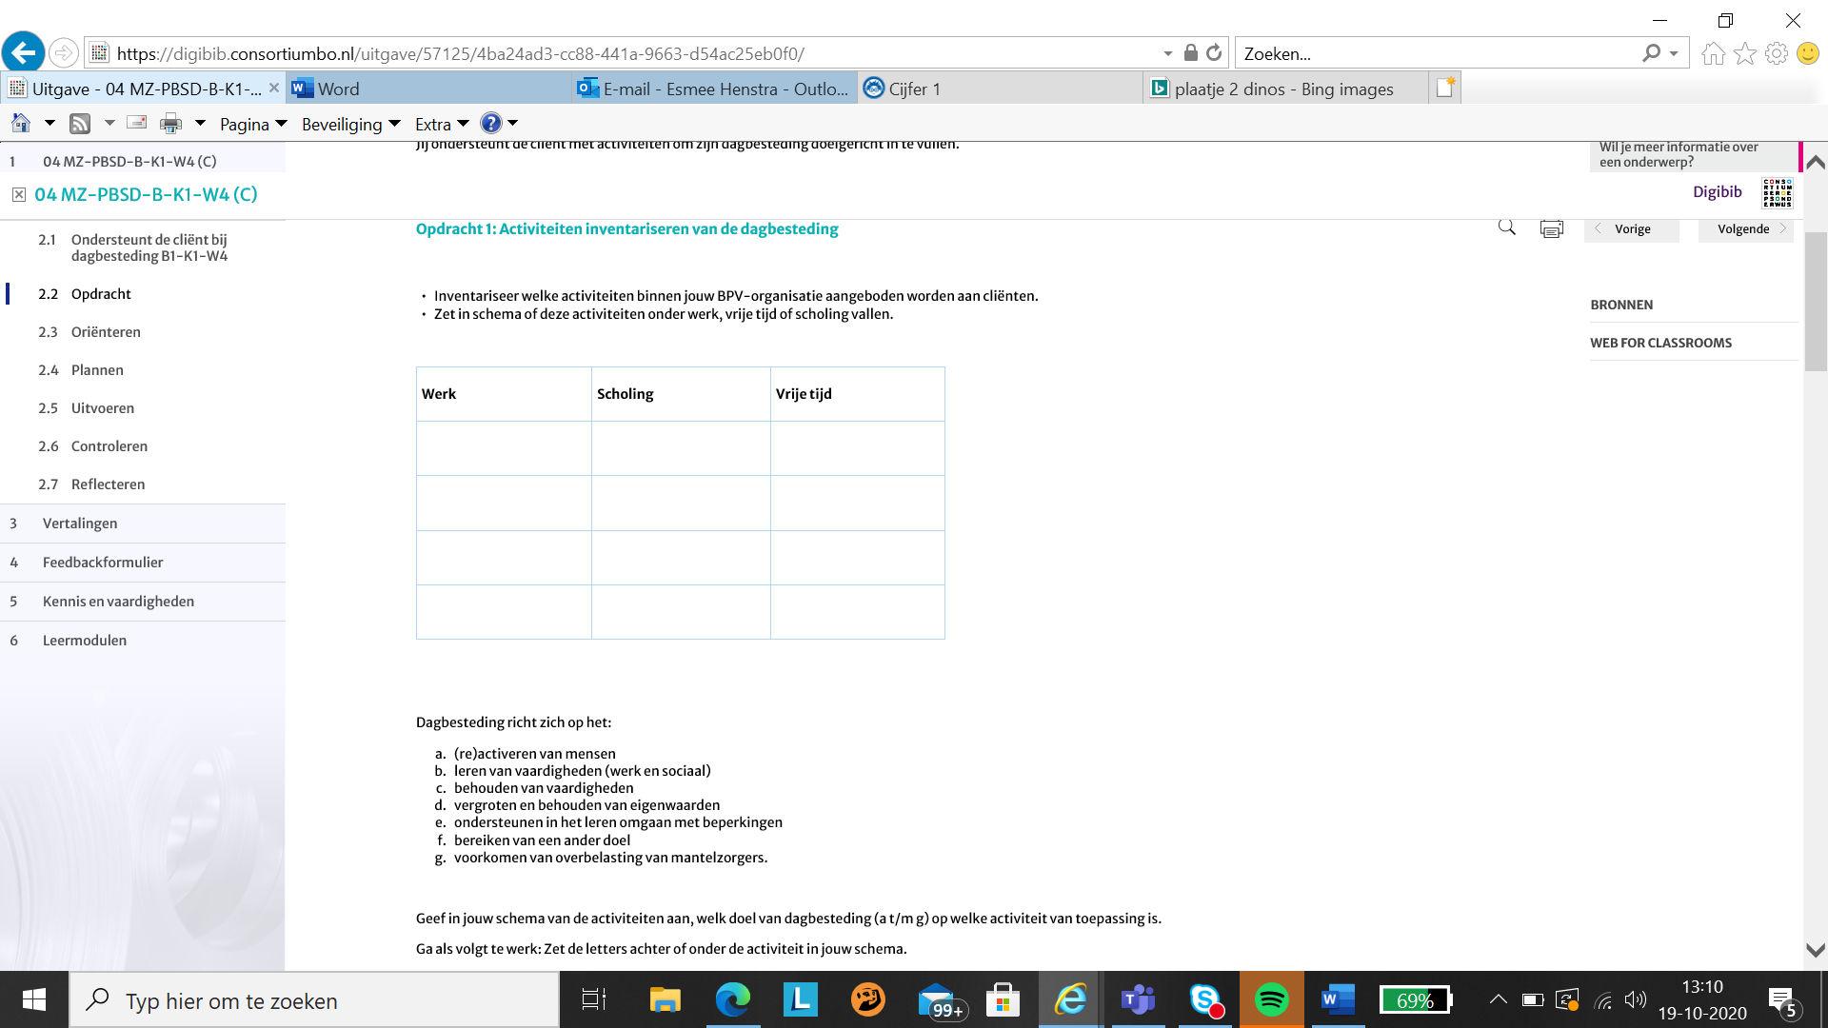

**Welke activiteiten zijn er nog meer, en welke letter hoort hierbij**

# Opdracht 2: nieuwe activiteiten voor de dagbesteding

Een nieuwe activiteit voor op de dag besteding die aansluit bij de ondersteuningsvraag van de client, deze activiteit moet ik ook nog in het schema zetten en daarbij zetten waar het mee te maken heeft

Zijn er nieuwe activiteiten en waarvoor zijn deze?

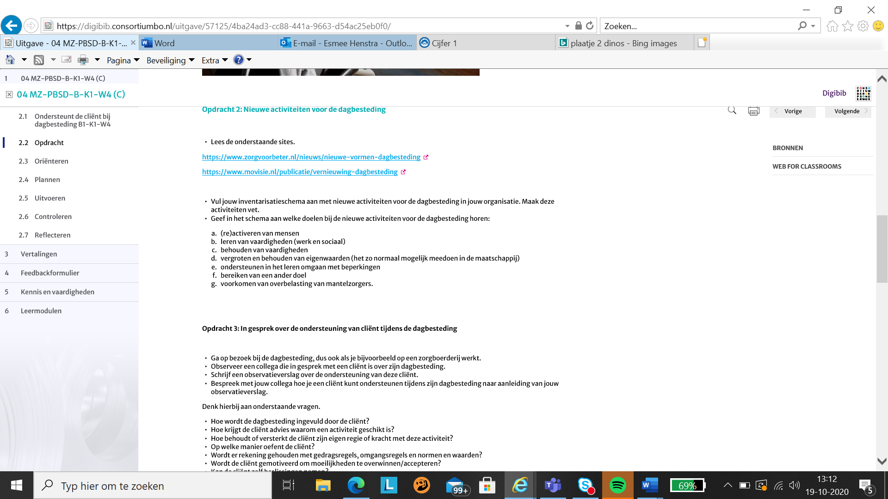

# Opdracht 3: in gesprek over de ondersteuning van de client tijdens de dagbesteding

Ik moet een verslag schrijven over mijn stagebegeleider die in gesprek is met een client over de dagbesteding. Dit gaat over de ondersteuning van de client. Daarna ga ik in gesprek met Alida over hoe ik de client kan ondersteunen tijdens zijn dagbesteding naar aanleiding van het gesprek.

Observatie verslag

Hoe word de dagbesteding ingevuld door de client?

Hoe krijgt de client advies waarom een activiteit geschikt is?

Hoe behoudt of versterkt de client zijn eigen regie of kracht met deze activiteit

Op welke manier oefent de client

Word er rekening gehouden met de gedragsregels omgangsregels en normen en waarden

Word de client gemotiveerd om moeilijkheden te overwinnen/accepteren

Kan de client zelf beslissingen nemen

Op welke manier zorgt alida voor veiligheid en belangstelling voor de leefwereld van de client

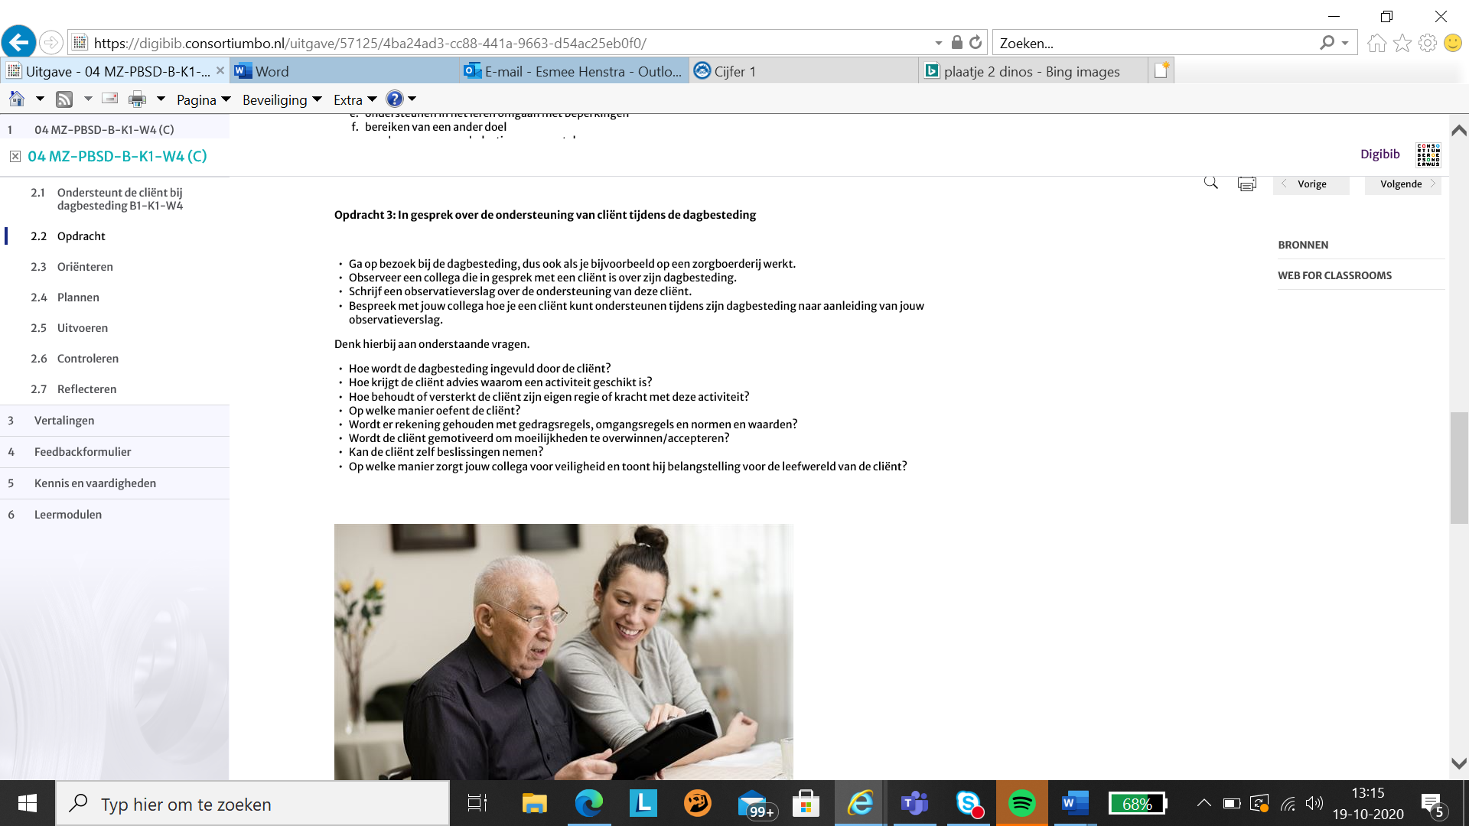

# Opdracht 4 : ondersteuning bij de dagbesteding.

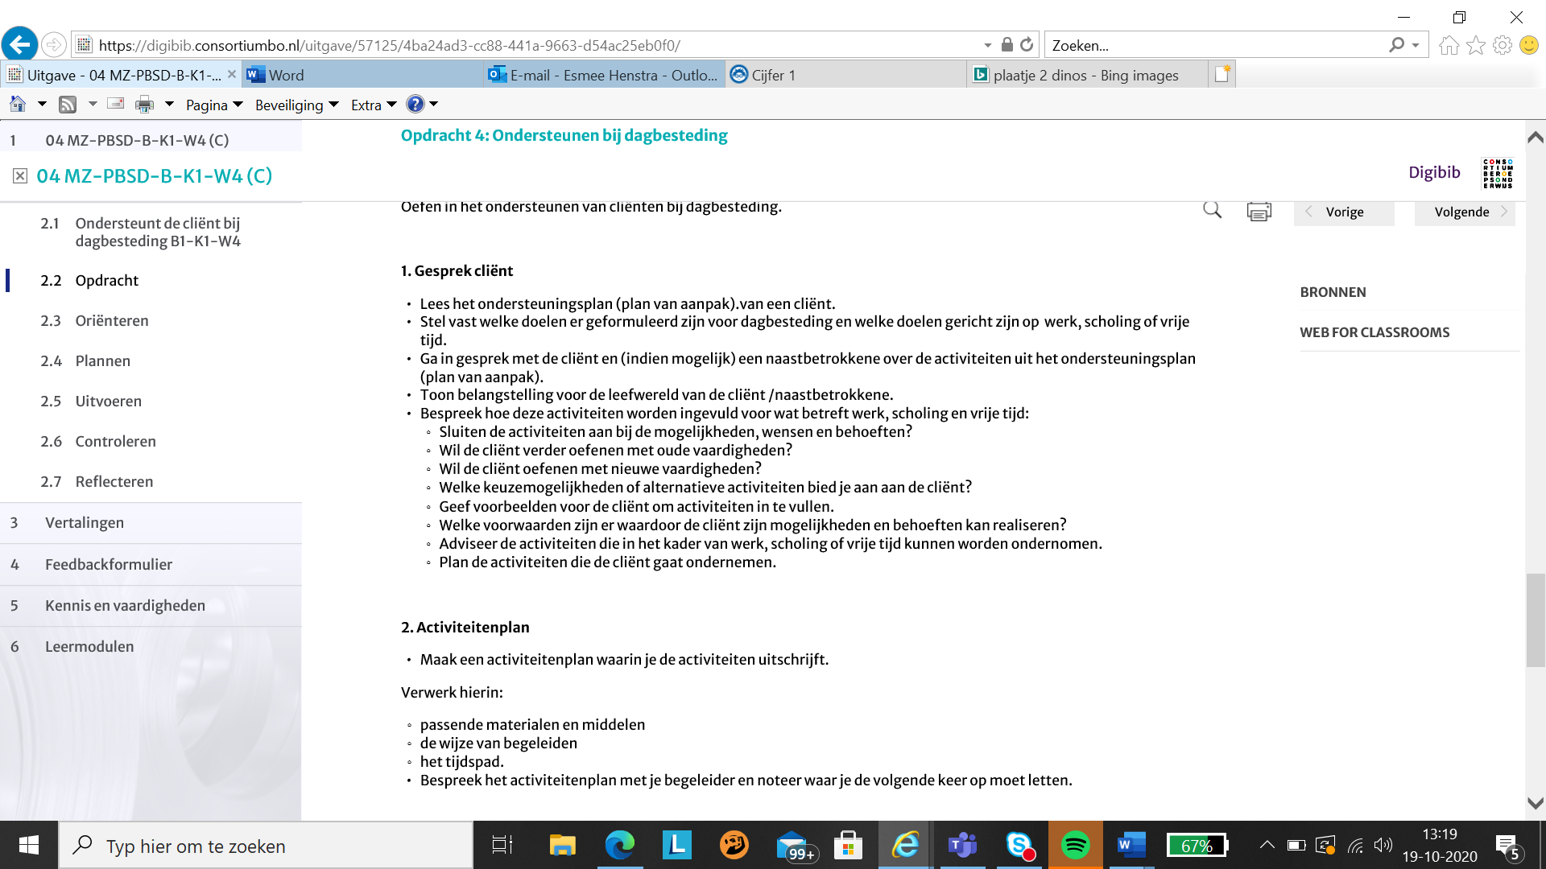

## in gesprek met de client

Wanneer ga ik dit doen?

Lees het ondersteuningsplan van de client , welke doelen zijn er voor welk ,scholing en vrije tijd in de dagbesteding. Ga in gesprek over de activiteiten uit het ondersteuningsplan.

Bespreek hoe deze activiteiten worden ingevuld:

Sluiten de activiteiten aan bij de behoeften

Wil de client verder oefenen met oudere vaardigheden?

Wil de client oefenen met nieuwe vaardigheden

Welke keuze mogelijkheden bied je aan bij de client?

Geef voorbeelden voor de client om activiteiten in te vullen

Welke voorwaarden zijn er waardoor de client zijn mogelijkheden en behoeften kan realiseren

Adviseer de activiteiten die in het kader van werk scholing of vrije tijd kunnen worden ondernomen.

Plan de activiteiten die de client gaat ondernemen.

**Veel van deze dingen zijn lastig om met de client te gaan bespreken om dat het nog jongere / kinderen zijn.**

Misschien moet ik eerst dit gaan doen en dat andere later. Zodat ik dit kan doet met de knutsel bij kerst en anders later.

## Activiteitenplan

Wanneer gaan we het bespreken?

**Bespreek met alida wat ik kan gaan doen. Misschien kan ik deze opdracht wel uitvoeren als we wat gaan knutselen. Ik leg uit wat we gaan knutselen en help hierbij ook met het knutselen. Ik let op wie welke hulp nodig heeft en daarin help ik ook. Ondertussen moet ik de aandacht verdelen over meerdere kinderen en dus goed opletten wanneer de hulp nodig is.**

In het plan zet je:

De materialen die je nodig hebt

**De nodige materialen kunnen bijvoorbeeld zijn de knutsel spullen, schaar . Kleur portloden stiften knutsel papier. Het kleed moet eronder/ placemat. Een voorbeeld moeten ze hebben om het een beetje na te kunnen maken**

De wijze waarop ik ga begeleiden

Het tijdspad/ hoeveel tijd heb ik nodig ?

Daarna ga ik het bespreken met Alida en ga ik kijken waar ik goed op moet letten. Daarbij vraag ik goeie feedback ook op het plan dat ik heb geschreven

## De planning:

Welke activiteit ga ik doen? Ik ga samen met de hele groep knutselen. We gaan een knutsel doen die ik ga uitleggen.

Wat heb ik nodig?

Ik heb materialen nodig waarmee we kunnen knutselen.

* Schaar
* Papier
* Lijm
* Ei doos
* **Welke materialen er nog meer nodig zijn.**
* Placemat/ tafelkleed
* Voorbeeld van de knutsel om te laten zien wat we gaan maken

**Wat ga ik doen en hoe kan ik hier het beste in begeleiden.**

Ik ga de groep begeleiden door te helpen waar dat nodig is. Ik ga eerst duidelijk laten zien wat we gaan maken en wat we allemaal nodig hebben om dit te maken. Tijdens het knutselen blijf ik duidelijk en let ik op of iedereen het begrijp en mee kan doen op zijn/haar tempo. Ook let ik op wie, wat zelf kan we wie wat niet zelf kan. Bij de kinderen die dingen minder goed zelf kunnen help ik meer en kijk ik naar wat er precies niet lukt. Daarbij kijk ik ook naar de zelfredzaamheid. Hoe kan ik helpen en hoe kan ik de kinderen zoveel mogelijk zelf laten proberen. Als het bijvoorbeeld niet lukt met het knippen dat help ik hier mee of ik kan een lijnt je trekken waar hun overheen kunnen knippen. Zo motiveer je de client om moeilijk heden zelf of gezamenlijk op te lossen. Ook kunnen de kinderen zelf kiezen hoe ze de knutsel maken en hoe ze hem gaan versieren.

Tijdens de uitvoeren moet ik ook letten op of alles veilig gaat, gaan de cliënten veilig om met elkaar en met bijvoorbeeld de scharen.

**Hoeveel tijd heb ik nodig om deze opdracht uit te voeren?**

Wanneer ga ik deze opdracht uitvoeren?

Voor de opdracht reken ik ongeveer 2 uur. Dit kan misschien wel teveel zijn maar zo heb je genoeg tijd. In deze tijd moet ik eerst alle spullen pakken en klaar leggen hiervoor reken ik ongeveer 7 minuten. Daarna ga ik de knutsel laten zien en ga ik uitleggen wat we precies gaan maken en waarom (dit kan bijvoorbeeld zijn omdat het bijna kerst is en daarbij kan ik nog dingen er over vragen ) kan ongeveer 7/10 minuten duren. Dan kunnen we beginnen met de knutsel. Het is duidelijk om ondertussen stap voor stap uit te leggen wat je moet maken, daarbij kan ik mijn eigen gemaakte voorbeeld laten zien en de kinderen laten kijken voor inspiratie. Voor de knutsel zelf reken ik ruim een uur. Je weet niet hoelang iedereen bezig is. Na de opdracht kan ik nog vragen wat de kinderen er van vonden.

**Plan bespreken**

Bespreek het plan met mijn stage begeleider en noteer de dingen waar ik op moet gaan letten.

## Begeleiden client

Ik ga de cliënten begeleiden tijdens het maken van de knutsel opdracht. Daarbij ga ik letten op:

* De client goed ondersteunen en “coachen” tijdens de activiteit
* De client zelf beslissingen laten maken, hij/zij mag zelf bepalen hoe de knutsel de “vorm” krijgt zoals hij dat wil.
* Ik let op de veiligheid door te kijken of alles veilig gaat : er word met de goeie en veilige manier om gegaan met de spullen en de scharen, iedereen zit veilig op zijn/ haar stoel. Iedereen blijft aanwezig en loopt niet zomaar weg.
* ik laat de client wennen aan nieuwe situaties, zoals wanneer is niet gaat zoals hij/zij wil. Het is misschien geen nieuwe situatie maar wel een situatie die kan worden opgelost door misschien iets opnieuw te knippen of anders te maken. En daarbij kan ik helpen.
* Ik laat de client zelf bepalen hoe hij/zij de knutsel maakt en het nemen van beslissingen.
* Ik maak de kinderen bewust van dat ze voorzichtig met spullen en met elkaar om moeten gaan.
* Bij deze opdracht motiveer ik de cliënten om obstakels/moeilijk heden te overwinnen. Of als iets niet gaat zoals iemand wou dat dat niet erg is en dat het ook op een andere manier kan.
* Aan het einde bespreek ik hoe het ging en of ze de knutsel goed vonden gaan en het leuk vonden.